Imagen 1
Conserjes de hotel
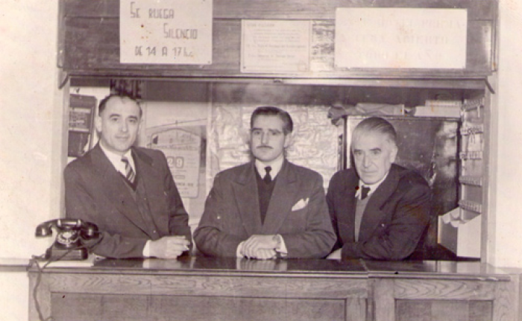
Conserjería Hotel Mendoza, Belgrano 2451, Mar del Plata. Sin fecha. Recuperada de http://www.lacapitalmdp.com/contenidos/fotosfamilia/fotos/8001

Imagen 2

Cadetes de hotel
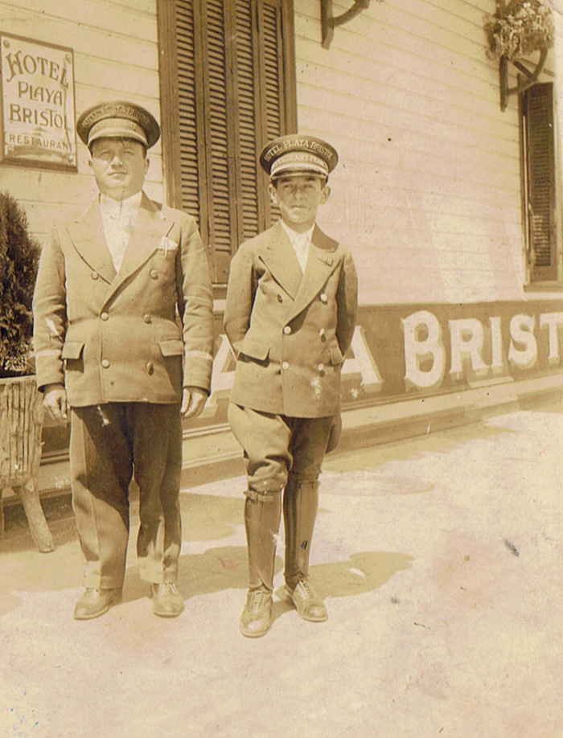
Cadetes Hotel Bristol. 1933. Recuperada de http://www.lacapitalmdp.com/contenidos/fotosfamilia/fotos/4155

Imagen 3

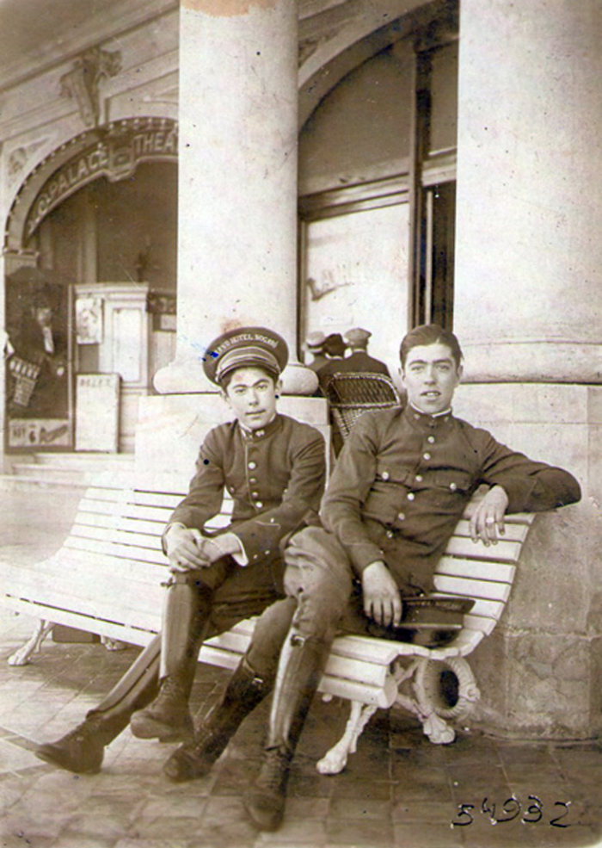
Cadetes de hotel

Cadetes Hotel Nogaró. C. 1930.
Recuperada de http://www.lacapitalmdp.com/contenidos/fotosfamilia/fotos/7481

Imagen 4

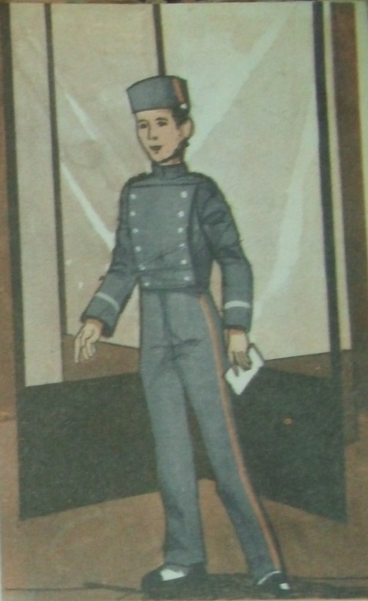
Dibujo botones

Dibujo de un botones. Hotelería y Turismo. Cuaderno de Orientación Profesional. Ed. Santilla, Buenos Aires, 1970.

Imagen 5
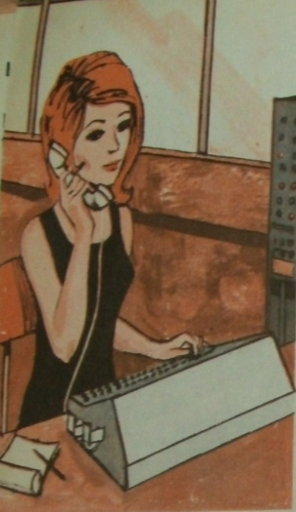
Dibujo telefonista

Dibujo de una telefonista. Hotelería y Turismo. Cuaderno de Orientación Profesional. Ed. Santilla, Buenos Aires, 1970.

